ACTIVIDADES DE CONTINGENCIA. 22/08/25
GRADO: PRIMERO “A Y “B”
ÁREA: MATEMÁTICA : NUMERACIÓN.
- COMPLETA LAS FAMILIAS NUMÉRICAS.
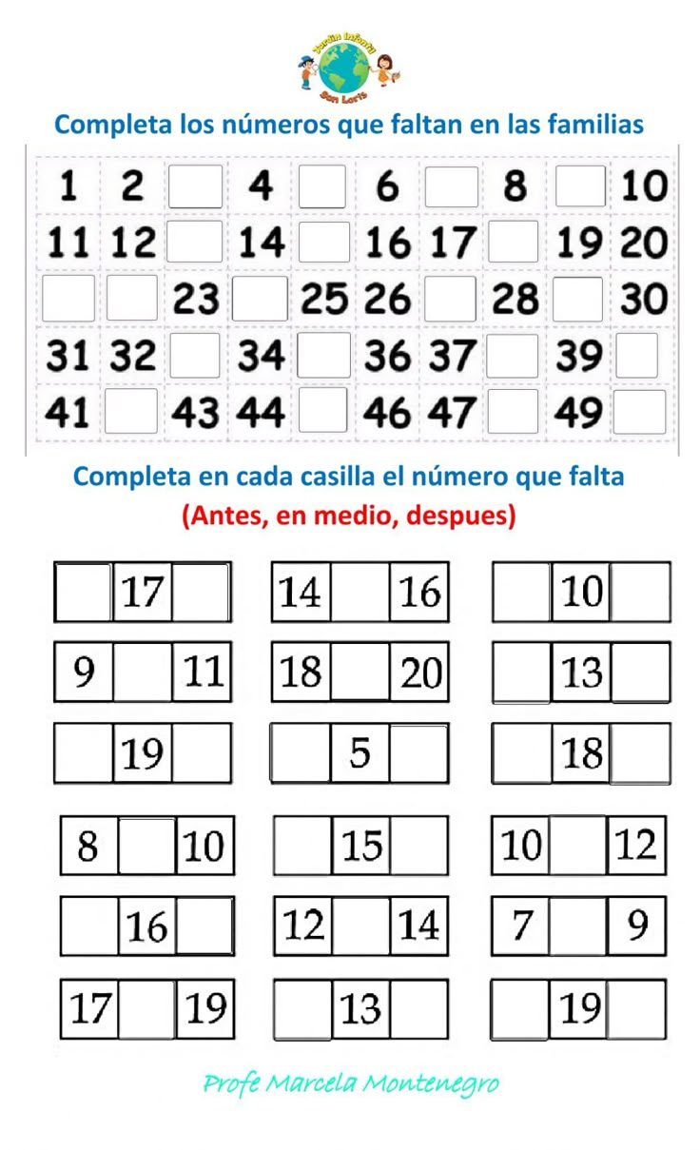
- COLOCA EL NUMERITO QUE FALTA (Antes, en medio, después)
ÁREA: LENGUA: ESCRITURA Y LECTURA.
- LEE Y COLOREA LA PALABRA CORRECTA.
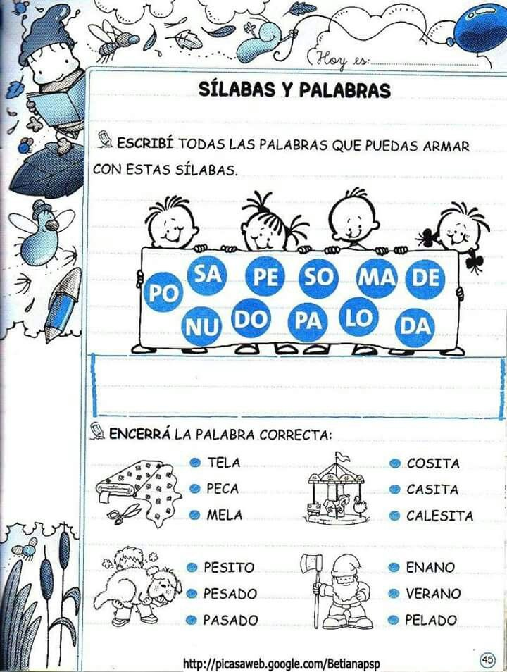

- ESCRIBE 5 PALABRAS QUE PUEDES ARMAR CON ESTAS SÍLABAS Y LUEGO LAS ESCRIBES EN CURSIVA.
EJEMPLO: SOPA | sopa

